ผลการปฏิบัติงานประจำเดือน ธันวาคม ๒๕๖๗
ประจำปีงบประมาณ พ.ศ. 2568
งานอำนวยการ สถานีตำรวจสุวรรณคูหา
………………………………………
ผลการปฏิบัติ
รวมแถวเคารพธงชาติ ตรวจเครื่องแต่งกายและทรงผม
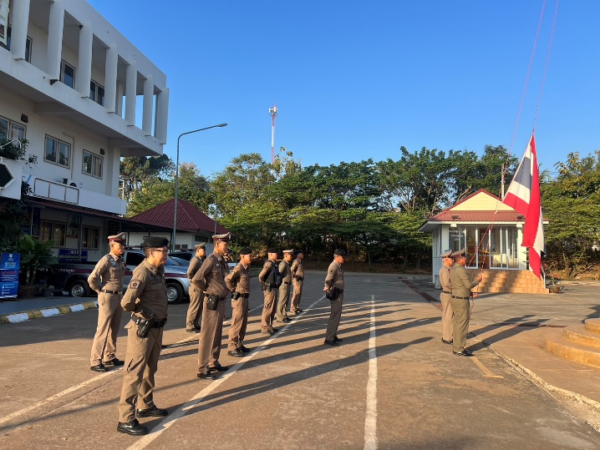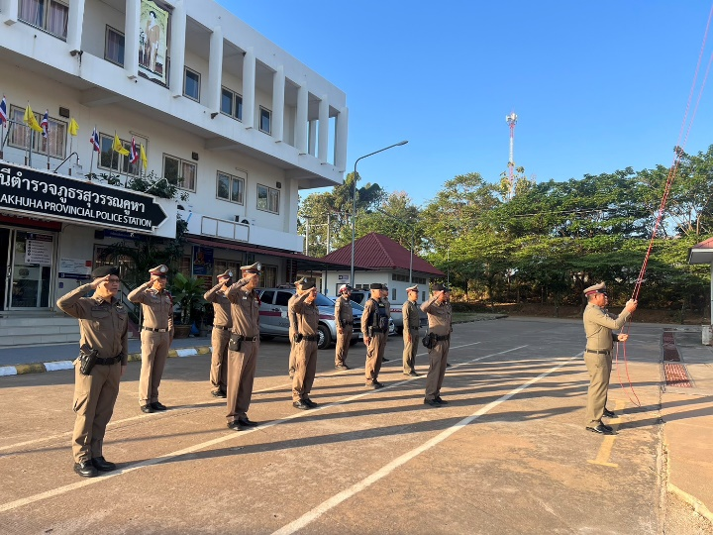

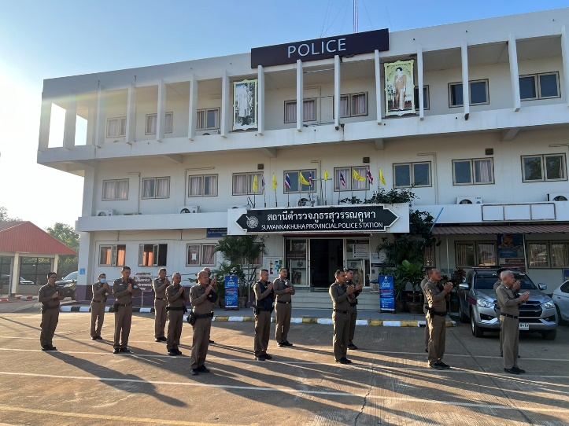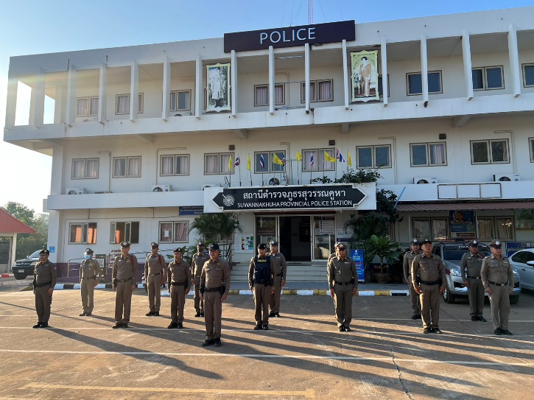

เมื่อวันที่ ๔ ธันวาคม ๒๕๖๗ เวลา ๐๘.๓๐ น. พ.ต.อ.พงศ์ศักดิ์ ชัยชนะกุล ผกก.สภ.สุวรรณคูหา พร้อมข้าราชการตำรวจ สภ.สุวรรณคูหา ร่วมแถวเคารพธงชาติ กล่าวบทปลงใจ อุดมคติตำรวจ คำสัตย์ปฏิญาณ ประชุมชี้แจงภารกิจ และข้อราชการต่างๆ พร้อมทั้งตรวจเครื่องแต่งกาย และทรงผม

ภาพกิจกรรมประกอบรายงานประจำเดือน
หน่วย สภ.สุวรรณคูหา
กิจกรรม (จิตอาสาเฉพาะกิจ) วันที่ ๑๒ ธ.ค. ๖๗ เวลา ๑๐.๐๐ น.
หน่วยรายงาน สภ.สุวรรณคูหา
สถานที่ทำกิจกรรม บ้านเลขที่ ๓๑๔ ม. ๒ ต.บุญทัน อ.สุวรรณคูหา จ.หนองบัวลำภู
รายละเอียดกิจกรรม พ.ต.อ.พงศ์ศักดิ์ ชัยชนะกุล ผกก.สภ.สุวรรณคูหา พร้อมเจ้าหน้าที่ตำรวจชุดจิตอาสา สภ.สุวรรณคูหา (ทำให้ประชาชนมีความสุข) ออกเยี่ยมประชาชน(ผู้ป่วยติดเตียง) โดยได้นำสิ่งของอุปโภคและบริโภค มอบให้ผู้ป่วยเพื่อเป็นขวัญกำลังใจ นายสุรศักดิ์ ศีรษะ อายุ ๕๐ ปี
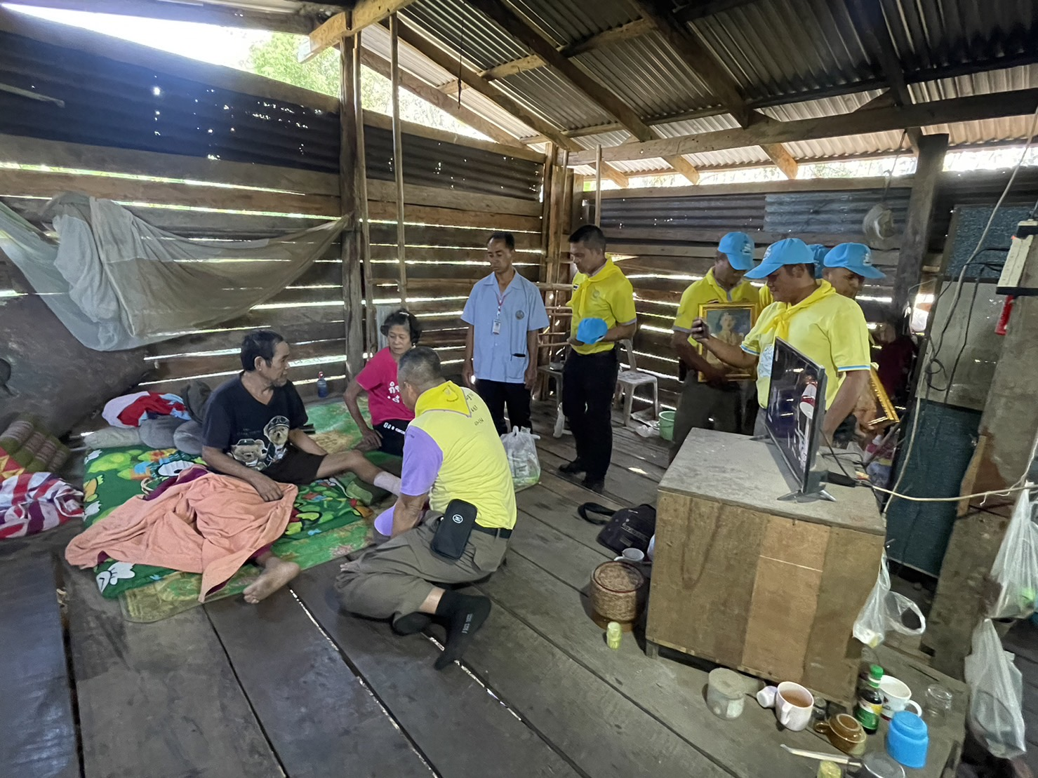
ภาพ ๑ : แสดงสภาพก่อนการดำเนินงาน

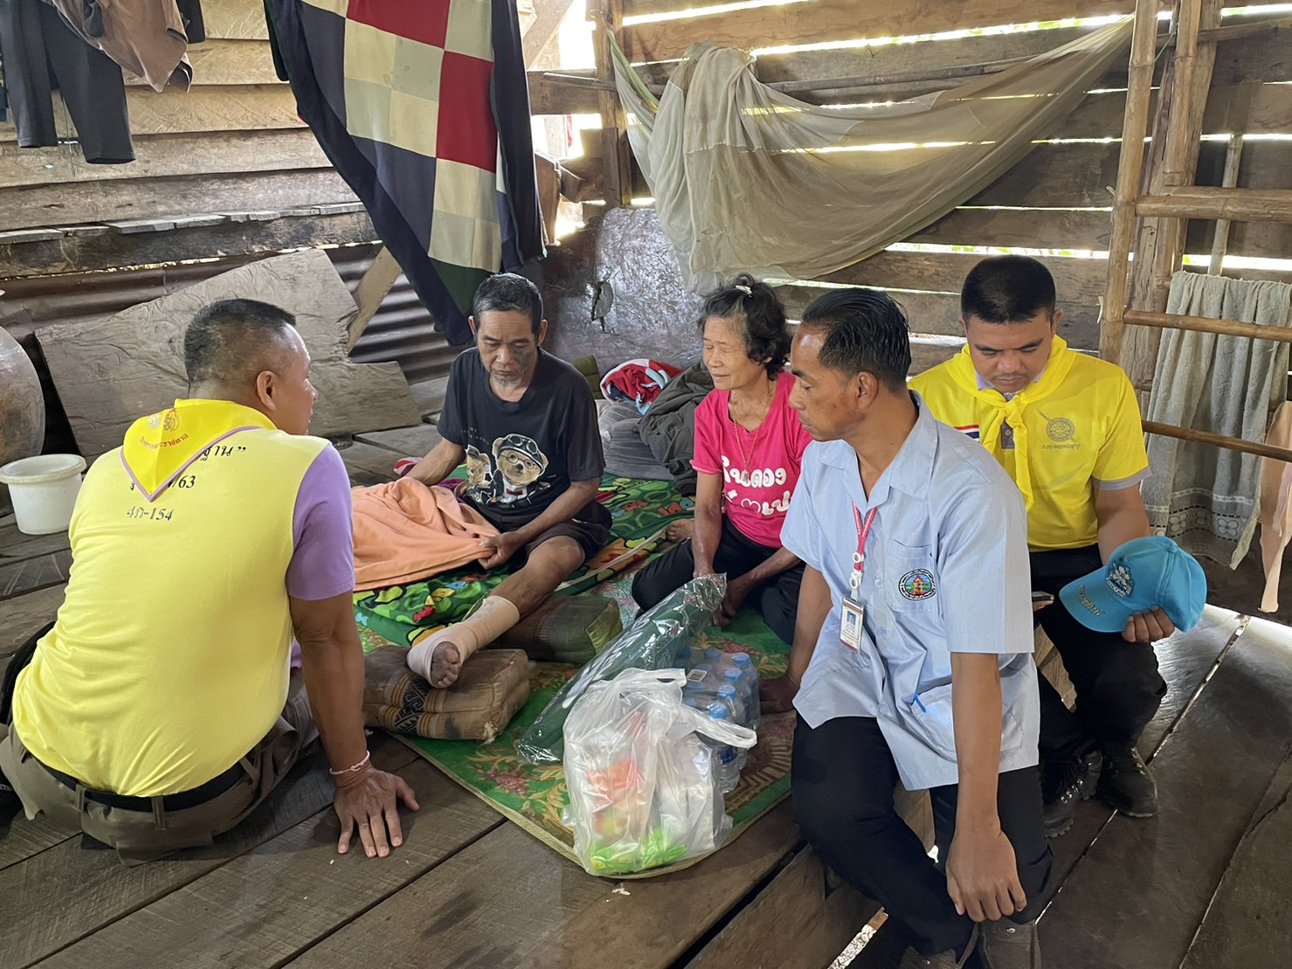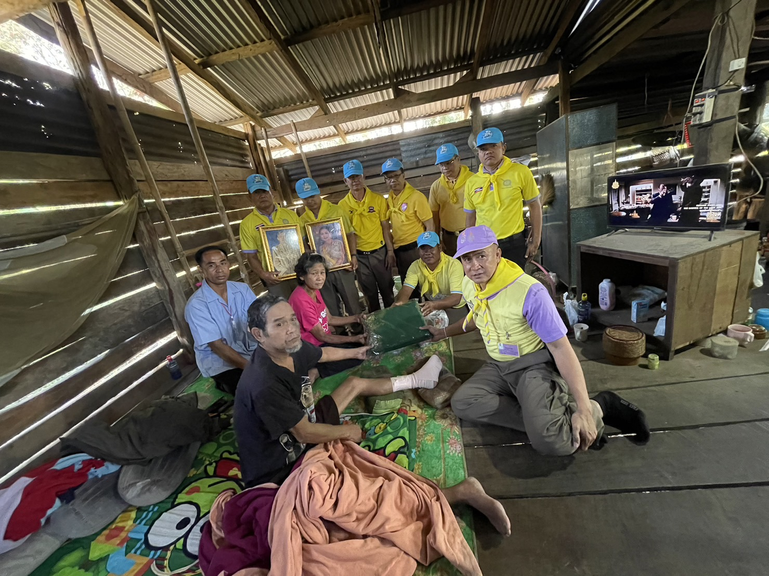
ภาพ ๒, ๓ : แสดงสภาพขณะปฏิบัติ ระหว่างทำกิจกรรม (เห็นลักษณะวิธีการกิจกรรม)

ภาพกิจกรรมประกอบรายงานประจำเดือน
หน่วย สภ.สุวรรณคูหา
กิจกรรม (จิตอาสาเฉพาะกิจ) วันที่ ๑๙ ธันวาคม ๒๕๖๗ เวลา ๑๐.๓๐ น.
หน่วยรายงาน สภ.สุวรรณคูหา
สถานที่ทำกิจกรรม บ้านคูหาพัฒนา ต.นาสี อ.สุวรรณคูหา จ.หนองบัวลำภู
รายละเอียดกิจกรรม พ.ต.อ.พงศ์ศักดิ์ ชัยชนะกุล ผกก.สภ.สุวรรณคูหา พร้อมเจ้าหน้าที่ตำรวจชุดจิตอาสา สภ.สุวรรณคูหา (ทำให้ประชาชนมีความสุข) ผู้นำชุมชน รพ.สต.บ้านโนนสมบูรณ์ ออกเยี่ยมประชาชน โดยได้นำสิ่งของอุปโภคและบริโภค มอบให้ผู้ป่วยเพื่อเป็นขวัญกำลังใจ ให้กับ นายคำเบา โคตรทา
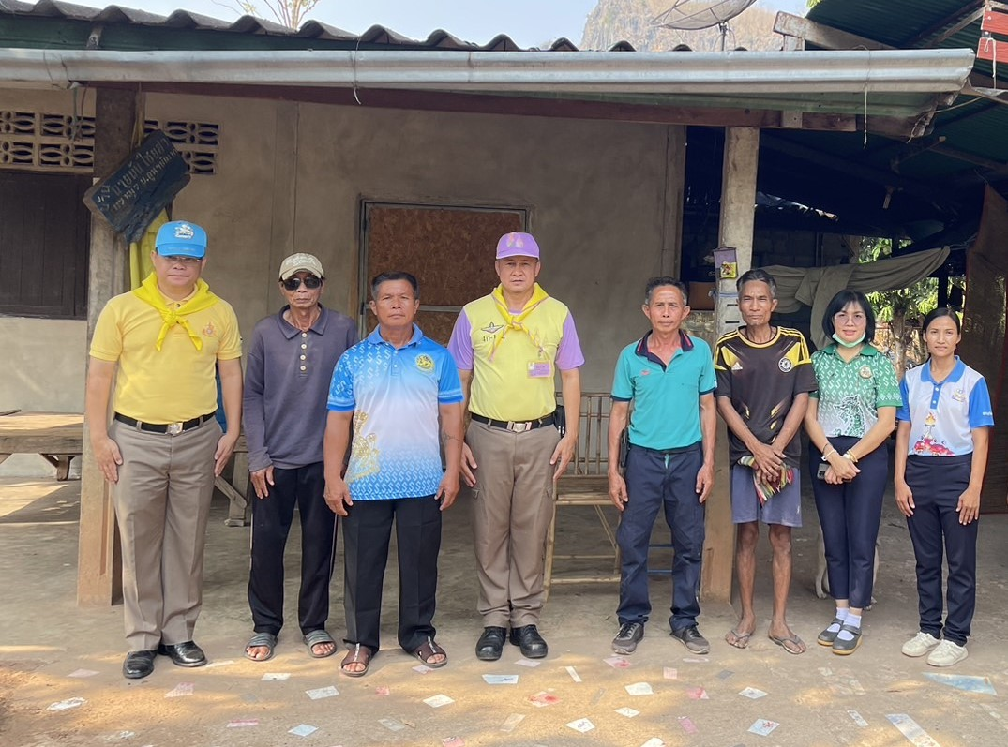
ภาพ ๑ : แสดงสภาพก่อนการดำเนินงาน

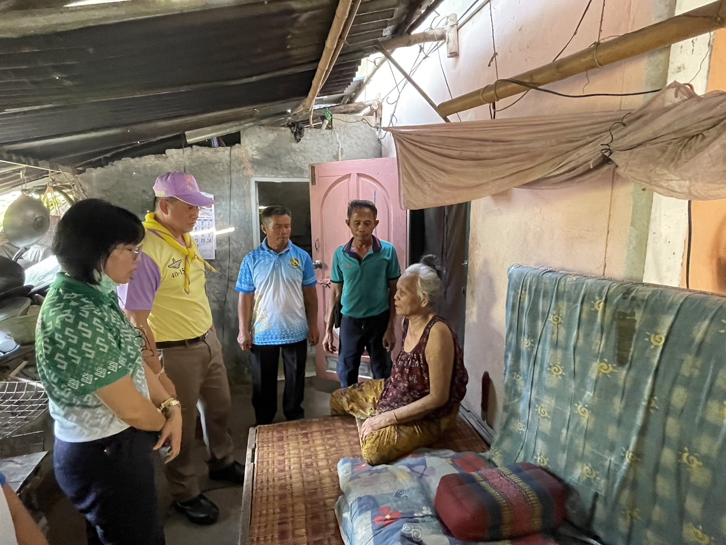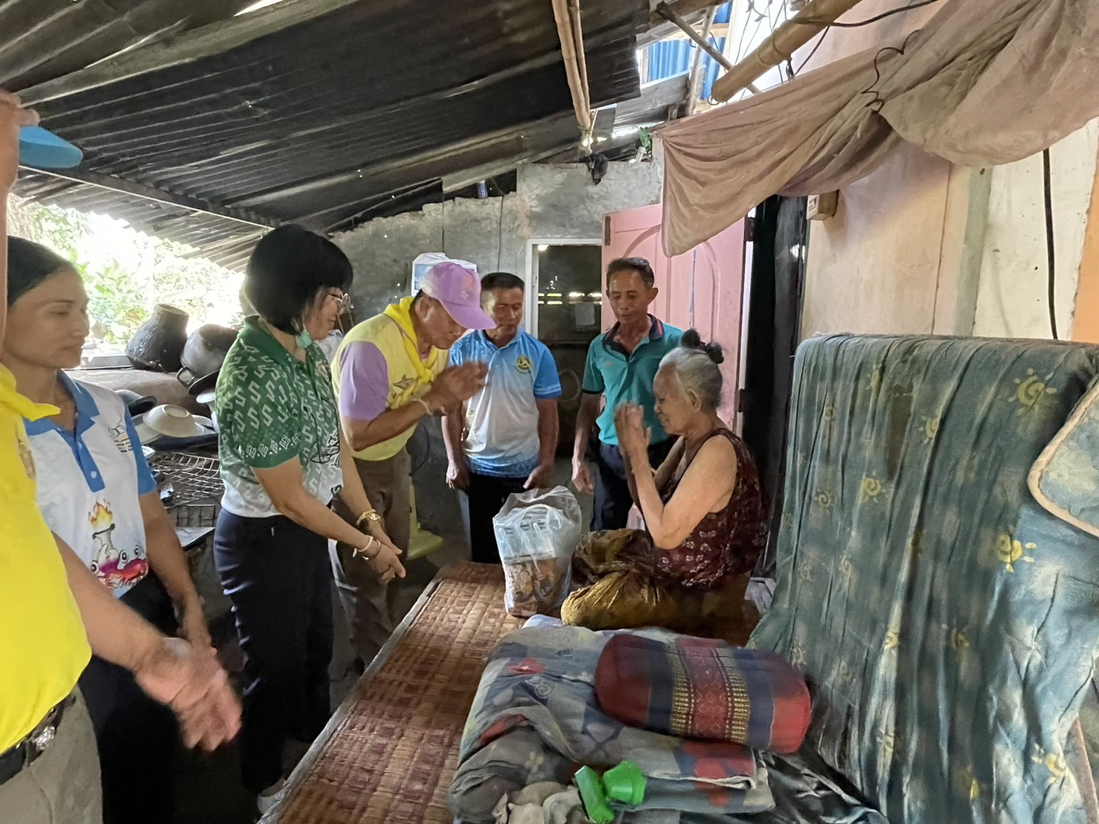
ภาพ ๒,๓ : แสดงสภาพขณะปฏิบัติ ระหว่างทำกิจกรรม (เห็นลักษณะวิธีการกิจกรรม)

เมื่อวันที่ ๒๔ ธันวาคม ๒๕๖๗ เวลา ๑๐.๐๐ น. พ.ต.อ.พงศ์ศักดิ์ ชัยชนะกุล ผกก.สภ.สุวรรณคูหา
ประชุมประจำเดือนข้าราชการตำรวจ เพื่อมอบนโยบายผู้บังคับบัญชาในการปฏิบัติหน้าที่แก้ข้าราชการตำรวจ
